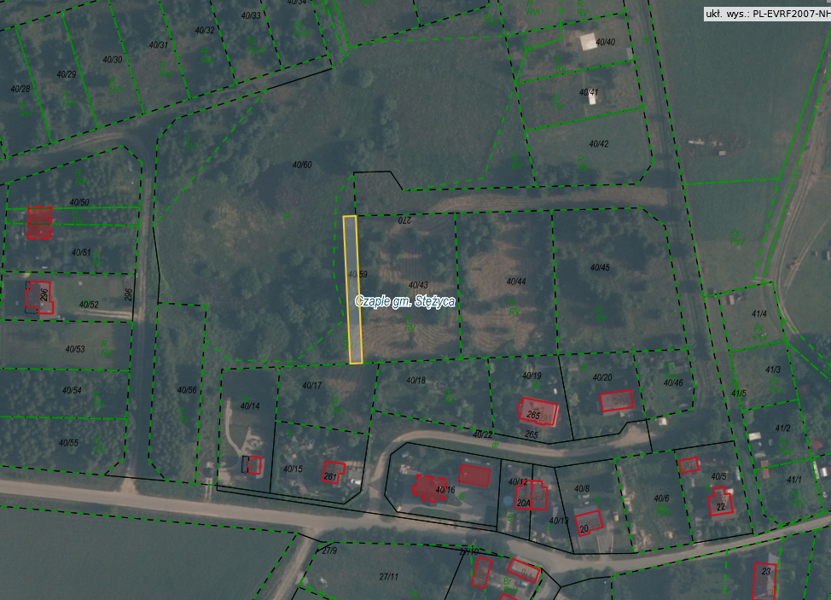

Działka nr 40/59, obręb Czaple